Antwoordmodel

Les 1. Inleiding middeleeuwen

Opdracht 1.1 Middeleeuwse mindmap

Inventuurstrijd
Christendom
Kruistochten
Opkomst universiteiten
Karel de Grote
Boekdrukkunst

Gotiek
Cultuur
Politiek

100-jarige oorlog
MIDDELEEUWEN
De pest

Sociaal
Standenmaatschappij
Economie

Feodale stelsel
Drieslagstelsel
Macht adel/kerk

Specerijenhandel
Verstedelijking

Opdracht 1.2 Middeleeuwse voorwerpen
Pen:
Die hadden ze nog niet in de Middeleeuwen. Men schreef met ganzenveren en inkt.
Ganzenveren zagen er overigens ook niet uit zoals de meeste mensen denken; de veren zelf werden van de pen gesneden zodat hij handelbaarder werd. De veren eraan is meer voor een leuker uiterlijk vooral in schilderijen gewoon geworden. Het schrijven met een veer heeft veel gevolgen. Misschien hebben de leerlingen weleens met een kroontjespen geschreven, dat is enigszins vergelijkbaar. De veer moest vaak in de inkt worden gedoopt omdat er niet veel inkt aan de veer kwam te zitten. Ook konden er moeilijk ronde hoeken worden gemaakt. Als ze handschriften zien kunnen ze dit wellicht herkennen.

Deodorant:
Hadden ze nog niet in die vorm. De leerlingen kunnen erbij stil staan dat
persoonlijke ruimte destijds heel anders was dan nu. Tegenwoordig is het vrij normaal een “1-meter cirkeltje” aan te houden qua nabijheid met onbekenden, maar in de Middeleeuwen zaten mensen veel dichter op elkaar. Denk bijvoorbeeld aan grotere gezinnen. Persoonlijke hygiëne had een ander standaard. Maar middeleeuwers hadden wel degelijk manieren om zichzelf te verzorgen. Ze gebruikten veel kruiden en maakten ook zeep. Lavendel werd bijvoorbeeld veel gebruikt voor de geur. Uiteraard waren dit wel meer ‘luxe’ producten en meer gebruikt door de adel dan door de boeren.

Aardappel: De aardappel komt oorspronkelijk uit Amerika en is dus pas na 1492 met
Columbus naar Europa gekomen. In Nederland werd het pas in de zestiende en zeventiende eeuw een steeds meer verbouwd en ook gegeten. Rijst en pasta had men in Nederland ook nog niet. Brood daarentegen al eeuwen; en dat was dan ook een zeer belangrijk onderdeel van het middeleeuwse eten. Veel etenswaren die misschien nu heel Nederlands aandoen zijn niet van oorsprong Nederlands zoals we ze nu kennen. Zo is bijvoorbeeld de wortel pas oranje gemaakt door middel van kruisingen in de zeventiende eeuw.

Theezakje:
Zie hierboven. Ook thee is een geïmporteerd product en komt oorspronkelijk uit
China en kwam pas in de zeventiende eeuw naar Nederland. Wat middeleeuwers wel degelijk kenden was kruidenthee, gemaakt van bijvoorbeeld muntbladeren. Suiker was ook een luxeproduct en niet zoveel gebruikt zoals tegenwoordig. Honing was een makkelijker verkrijgbaar als zoetmaker. Dit kan bijvoorbeeld dus ook invloed hebben gehad op de gebitten van mensen; hoewel ze geen tandpasta kenden gebruikten ze dus ook veel minder suikers dan wij.

Mobieltje:
Uiteraard een product wat ze nog niet hadden. Communicatie in de Middeleeuwen
was een stuk ingewikkelder en vaak ook langzamer. Er werden veel minder grote afstanden afgelegd en dus was de belevingswereld van iemand veel kleiner. Een netwerk van een middeleeuwer reikte veel minder ver dan nu dus lange afstandscommunicatie was minder noodzakelijk. Boodschappen werden door bodes overgebracht of mondeling. Dit nam veel meer tijd in beslag en ging niet altijd goed. Hoewel het lijkt alsof afspraken dan veel stipter en preciezer gemaakt moesten worden dan tegenwoordig, moet men er ook bij stil staan dat “tijd” een hele andere betekenis had. Ze keken toen niet elk uur op de klok, en moesten meer met de natuurlijke klok mee. Minuten en seconden bestonden nog niet.

Regenjack:
Een waterdicht kledingstuk zoals wij nu kennen hadden ze destijds niet. Men
moet alleen vooral niet de kracht van natuurlijke materialen onderschatten. Goed geweven wol laat heel wat vocht buiten, en dus werden er vaak mantels en kaproenen gebruikt om tegen de regen te beschermen.

Boek:
Dit voorwerp zal nog uitgebreid aan de orde komen in de komende lessen. Een boek
was in de Middeleeuwen een veel zeldzamer en dus kostbaarder product dan nu. Boeken
werden gemaakt van perkament en met de hand geschreven. Pas in de vroeg zestiende eeuw werd de drukpers uitgevonden. Boeken werden vaak met hout en leer gebonden en rijkelijk versierd met schilderingen of edelstenen. Ze werden voornamelijk in de kerk gebruikt of bij de edelen. Het gewone volk had eigenlijk nooit een boek thuis.

Opdracht 1.3 Medieval Me
Hieronder vindt u een aantal voorbeelden van hoe de opdracht uitgevoerd zou kunnen worden.
Voorbeeld 1.
Medieval ME

Naam: Rikiza (= Ric + za) van Harmelen
Leeftijd: 15 jaar.
Geb.datum: 10-12-1396
Dagelijkse bezigheid: Schoolwerk: lezen, schrijven en rekenen, werken op het land van mijn vader, voor mijn broertjes en zusje zorgen, rondstruinen
Favourite eten: Alles wat warm
Toekomstdroom: One happy family!

28-01-1412

06.00 Ik sta op een maak me klaar om een dagje hard te gaan werken.
07.00 Ready to go! Helaas vandaag geen school, maar op naar de akker. Ik mag al blij zijn dat ik naar school mag, dus moet ik nu niet klagen.
08.00 Hard aan het werk op de akker van mijn vader.
09.00 Het zweet staat nu al op mijn voorhoofd. Goed wassen vanavond na het werk. Misschien mag ik zelfs wat olie van mijn moeder gebruiken… Hmmm.
10.00 Even een plaspauze, in de bosjes.
11.00 En we gaan weer hard verder.
12.00 Mijn moeder heeft gezegd dat ze aan het eten begint, mmm…
13.00 Etenstijd. Hap, slik, klaar!
14.00 En verder op het land. Het lijkt veel, maar ik heb net goed gegeten. Dat kan niet iedereen zeggen…
15.00 Ik begin nu toch al wel moe te worden.
16.00 Moet… blijven… werken…*zucht*
17.00 Nog maar een uurtje. Dat moet toch lukken?
18.00 Een lekkere warme maaltijd, gemaakt door mijn moeder.
19.00 Schrobben, schrobben, schrobben… Lekker in het water.
20.00 Mijn moeder helpen iedereen in bed te stoppen.
21.00 Nog eventjes een uurtje wandelen en bij mijn vriendin langs
22.00 Hèhè, eindelijk, LIGGEN. Nu goed uitrusten, want morgen is weer een nieuwe dag!

Voorbeeld 2
Naam:
Familie: Vader, Moeder, 2zussen, broer
Huis: groot landhuis bij de Soesterheide met appelboomgaard

28-1-1412:
s’ Ochtends wakker, 8 uur, vader vraagt me te helpen met appels plukken, werk wat brood en kaas naar binnen, drink een kan bier en ga aan de slag, veel rotte appels liggen al op de grond, maar gelukkig nog genoeg in de boom die wel goed zijn, twee derde boomgaard leeggeplukt, ga nu in mijn kamer werken aan mijn manuscript voor school. Ben om twee uur klaar met al m’n werk, ga ik een potje schaak spelen met m’n broertje, kan ik de stukken niet vinden, blijkt het dat mijn moeder de kamer opnieuw heeft opgeruimd en de stukken ergens heeft gelegd, en nu is ze de plek vergeten. Na een kwartier zoeken gevonden, lag in m’n kledingkast, drink nog even een kan bier en begin met spelen. Na half uur spelen gewonnen met grote overmacht, alleen had hij zijn dame nog lastig staan. Ik besluit om even te gaan paardrijden in het bos, pak Dakron, zadel hem en rij uit, samen met de jachtboog van pa. Na een half uur rijden spot ik een everzwijn en besluit het te achtervolgen, als hij in een nauwe plek wordt gedreven grijp ik m’n kans, spring van dakron en schiet het beest achter de schouderbladen, op slag dood, en keer met hem terug naar huis. Maak hem klaar in het schuurtje voor avondeten en hang hem boven het vuur, na een uurtje is hij klaar, snij hem aan en begin met de rest te eten, de helft blijft over en ik moet hem weer eens inpekelen en in de schuur leggen. Om 8 uur val ik bijna op mijn stoel in slaap en besluit om maar eens even naar bed te gaan.

Opdracht 1.4 Mediaopdracht
- Heronimus Bosch ('s-Hertogenbosch (?), circa 1450 – aldaar begraven, 9 augustus 1516), postuum ook Jeroen of Hiëronymus Bosch genoemd, eigenlijk Jheronimus van Aken, was een Zuid-Nederlands kunstschilder behorend tot de Noordelijke Renaissance. Hij ging de geschiedenis in als ‘den duvelmakere’ (de schepper van duivels) en als schilder van satirische voorstellingen, maar hij is vooral van betekenis als vernieuwer van de bestaande beeldtraditie. Hij gaf op vindingrijke wijze invulling aan bestaande motieven en bedacht een reeks van nieuwe composities. Het gevolg hiervan is dat de precieze betekenis van een deel van zijn werk vandaag de dag onbekend is. Hoewel hij al tijdens zijn leven een beroemd schilder was, en hij zelfs opdrachten van het hertogelijk hof in Brussel kreeg, is er vrij weinig over hem bekend.
Bron: http://nl.wikipedia.org/wiki/Jheronimus_Bosch

Les 2: Middeleeuwse schriftcultuur

Opdracht 2.1. Middeleeuwse versus moderne boek
Laat de leerlingen in groepjes of klassikaal discussiëren over de verschillen tussen een middeleeuws en een modern boek. Belangrijke deelvragen zijn onder andere: Waarvan werd een Middeleeuws boek gemaakt? Door wie werden de boeken gemaakt? Door wie werden de boeken gebruikt? en Hoe werd een boek beschreven en met wat?
De resultaten kunnen besproken worden en aansluitend hierop kan de powerpoint gebruikt worden om meer informatie te verstrekken.

Opdracht 2.2.: Transcriberen.

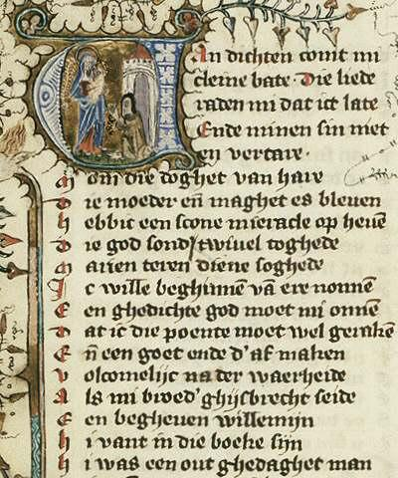
Afbeelding: Tekstfragment
.
De transcriptie van de bovenstaande tekst is de volgende:
Van dichten comt mi
cleine bate. Die liede
raden mi dat ict late
Ende minen sin met
en vertare.
M(aer) om die doghet van hare
Die moeder ende maghet es bleven
Hebbic een scone mieracle op heven
Die God sonder twivel toghede
Marien teren, dien soghede.
Ic wille beghinnen van ere nonnen
Een ghediche god moet mi onnen
Dat ic die poente moet wel geraken
Ende een goed ende d'af maken
Volcomelijc na der waerhede
Als mi broeder ghijsbrecht seide
Een begheven Willemijn
Hi vant in die boeke sijn
Hi was een outghedaghet man

Opdracht 2.3. Initiaal maken
- De Muis en de Puit
Een muus wilde tenen tiden
Over .i. riviere liden
Ghene muus bat .i. puut,
Dat hi haer overholpe, ganser huut
Hi bant die muus an sinen voet
Ende swam in die vloet
Die puut liet hem int water sinken,
Om dat hi wilde die muus verdrinken
Die muus en mochte dwater niet ghedoghen
Een wuwe quam daer ghevloghen,
Die de muus int water vinc
Ende den puut, die an haer hinc
Die valscheit penst tandren wart
Hets recht, dat hi mesvaert
Hets recht dat valsche taverniere
Drinken van hars selfs biere
Het es oec recht, dat quaet man sneeft,
Ende die quaet jaegt, dat hi quaet heeft

- Een muis wil een rivier oversteken: hij vraagt aan de kikvors of deze hem daarbij wil helpen. De kikvors bindt de muis aan zijn poot en gaat zwemmen. De muis verdrinkt. Dan komt er een wouw (roofvogel) die de kikvors pakt omdat die niet kan ontkomen met de muis aan zijn poot. Zo komt “Boontje om zijn loontje.

- De initiaal moet aan de volgende eisen voldoen:
- De leerling heeft gebruikgemaaktn van kleur;
- Initiaal staat aan het begin van de tekst.

Les 3. Leesclub Beatrijs

Opdracht 3.1. Proloog
- Wie is de ik-persoon (r.1-8)?
antwoord: Dichter
- Waar gaat de ik-persoon over vertellen (r.9-17)
Antwoord: een non
- Hoe doet hij dit? Wie informeert hem?
Antwoord: een monnik, Gijsbrecht
- Hoe beschrijft de ik-persoon het personage waarover hij gaat vertellen? (r.18-25)
Antwoord: hoofs, van goede zeden, mooie gedaante, schoon.
- Waar werkt dit personage? (r.26-29)
Antwoord: klooster
- Wat doet ze voor beroep?
Antwoord: kosteres
- Hoe doet ze haar werk? (r. 29-36)
Antwoord: vaardig, snel, geduldig, zorgvuldig.
- Wat voor werk doet zij? (r. 29-36)
Antwoord: klok luiden, kaarsen aansteken, boeken klaarleggen, iedereen wekken.

Opdracht 3.2. En dan?
- Schrijf op wat volgens jou de jongeling gaat zeggen tegen Beatrijs. Let op: in dezelfde vorm, dus laat het rijmen!
Antwoord: Antwoord van de leerling
- Klaar? Schrijf het blaadje door en lees voor wat je buurman heeft opgeschreven.
Antwoord: Antwoord van de leerling.
- Wat heeft de jongeling echt gezegd? En hoe reageerde Beatrijs? Lees bladzijde 14 en 15.
Antwoord: De jongeling is treurig om zijn geliefde te moeten missen. Hij wil graag dat Beatrijs ‘het habijt terzijde legt’ en met hem vlucht. Hij zal deze vlucht goed voorbereiden door mooie kleren voor haar te kopen. De woorden van de jongeling bevallen Beatrijs en ze besluit om met hem te vluchten.
Opdracht 3.3. Vorm
1. Wat is die vorm?
Antwoord: gesproken, voorgelezen, voorgedragen.
2. Hoe zie je dat? Geef citaten
Antwoord: regel 165, 191, 236
Opdracht 3.4. Boerenkinkel
1. Wat gebeurt er precies vanaf regel 293? Wat denkt Beatrijs?
  - Antwoord: Beatrijs gaat weg uit het klooster. Ze twijfelt.
- Wat voor vergelijking noemt Beatrijs?
  - Antwoord: De wereld lijkt op een handelsman die waardeloze spullen verkoopt alsof ze heel mooi zijn.
- Wat betekent dat?
  - Antwoord: Schone Schijn.
- Heeft ze er vertrouwen in?
  - Antwoord: nee, ze geeft aan dat het haar misschien gaat berouwen.
- Hoe beledigend was de opmerking van Beatrijs wanneer ze de jongeling een boerenkinkel noemt? Tegenwoordig klinkt het niet zo heel ernstig.
- Antwoord: De middeleeuwen kende een standenmaatschappij. Om een rijke jongeling (van adelijke komaf) een boerenkinkel te noemen was een zeer ernstige belediging.
- Waarom noemt ze de jongeling een boerenkinkel?
- Antwoord: lijkbaar wil Beatrijs een beschaafde omgeving voor hun eerste seksuele contact: in een slaapkamer op een luxe en opgemaakt bed. De plek in het bos is meer een plek waar overspel wordt gepleegd of prostitutie bedreven wordt.
- 7. Geef je mening over de jongeling.
- Antwoord: mening van de leerling

Opdracht 3.5. Jaren van rijkdom
1. Hoe zag het huis van Beatrijs en de jongeling eruit?
Antwoord: Ze woonden in de stad en waren rijk. Waarschijnlijk woonden ze in een van de betere wijken in een huis van steen.
2. Waar zouden Beatrijs en de jongeling hun tijd aan besteden?
Antwoord: Staat nergens in het verhaal. Ze waren rijk, dus ze zullen hun tijd wel gevuld hebben met vermakelijke bezigheden.
3. Zouden ze werken?
Antwoord: Waarschijnlijk niet, Beatrijs kon helemaal niks. Ze kon zelfs geen garen spinnen (regel 417) De jongeling kon ook niets en verliet zijn vrouw en kinderen.
4. Hadden ze vrienden?
Antwoord: Als ze al vrienden hadden, zullen ze ze niet verteld hebben over hun zondige daden, want dat was een schande. Aangezien ze geheel op zichzelf zijn aangewezen op het moment dat het geld op is wijst erop dat ze weinig vriendschappelijke betrekkingen hadden.
5. Zouden de kinderen naar school zijn gegaan?
Antwoord: Scholing was in de middeleeuwen heel anders dan tegenwoordig. Er bestond nog geen openbaar onderwijs. Hierdoor was goed onderwijs enkel weggelegd voor rijke mensen en geestelijken, die in kloosters les kregen. Religieuze les was hier belangrijker dan al het andere.

Opdracht 3. 6. Magere jaren
1. Beatrijs blijft met haar twee kinderen alleen achter. Spring weer even ‘terug’ naar de toekomst en bedenk het volgende: je gaat scheiden en je hebt twee kinderen en je hebt nooit gewerkt.
a. Hoe gaat het dan in onze tijd?
b. Hoe kom je aan een inkomen? Zorgt de overheid daarvoor of moet je daar helemaal zelf voor zorgen?
c. Wat voor regelingen kun je bedenken voor alleenstaande moeders?
Mogelijke antwoorden: alleenstaande moeders hebben in deze tijd in Nederland recht op: bijstandsuitkering, Bijzondere bijstand, eenmalige uitkering duurzame goederen of tandartskosten,verhuiskosten en schoolkosten, alleenstaande oudertoeslag (max. 20% van minimum inkomen), langdurigheidstoeslag (jaarlijkse uitkering voor als je langere tijd van een minimum inkomen leeft), toeslagen: huur- , zorg- en kinderopvangtoeslag, alleenstaande ouderkorting, kinderbijslag, kindgebonden budget. Je hebt ook nog de voedselbank.

2. Je hebt dus een behoorlijk ‘sociaal vangnet’ in onze tijd.
a. Was dit ook al zo in de Middeleeuwen? Bedenk hoe je je als alleenstaande moeder moest redden.
b. Beatrijs had nóg een nadeel: ze had nooit een beroep geleerd. Hoe zou jij het aanpakken als je haar was?
Eigen mening van de leerling.
t/m blz. 27)
c. Welk beroep gaat Beatrijs uiteindelijk beoefenen? Waarom kiest ze hiervoor en gaat ze in plaats daarvan niet bedelen?
Antwoord: ze heeft alle hoop opgegeven en neemt haar lot in haar eigen hand. Als ze gaat bedelen legt ze haar lot in handen van God. Daar is ze blijkbaar nog niet klaar voor, of ze denkt dat hij haar niet zal helpen.

Opdracht 3.7. De terugkeer
1. Wat voor bijzonders merkt Beatrijs op wanneer ze terugkeert in het klooster?
Antwoord: Niemand heeft door dat ze weg is geweest. Het blijkt dat Maria haar plaats heeft ingenomen.

(t/m blz 37)
2. Waarom gaat Beatrijs pas naar het klooster nadat ze drie keer een drom heeft gehad? Waarom heeft ze het eerst over de Duivel?
Antwoord: De droom zou een list van de Duivel kunnen zijn. Wanneer ze drie keer de droom krijgt, weet ze dat de droom van God komt.
3. Welke boodschap heeft het verhaal volgens jou? Beargumenteer.
Antwoord: mening van de leerling.
4. Wat zou je zelf hebben gedaan als je Beatrijs was geweest? Beargumenteer.
Antwoord: mening van de leerling.

Les 4. De leerling als literatuurwetenschapper (verdiepend)

Opdracht4. 1. Editeren: bejaarde teksten

  - Ga na hoeveel verschillende edities er zijn van de Beatrijs.

Antwoord:

Voorgeschiedenis
Het verhaal van Beatrijs wordt voor het eerst gevonden in de Libri octo miraculorum, een verzameling legenden en exempelen, van Caesarius van Heisterbach (c. 1180-1240). In een tweede verzameling van zijn hand, de Dialogus miraculorum, komt ook een versie van de Beatrijs-legende voor. Beide versies zijn in proza. Het verhaal is overgeleverd in vrijwel alle West-Europese talen.

Een Middelnederlandse vertaling van het prozaverhaal is in een aantal handschriften bewaard gebleven, onder andere in KB-handschrift 70 H 42. De berijmde versie uit handschrift 76 E 5, de versie op deze website, is uniek.

Na de middeleeuwen raakte het genre van de Marialegenden in protestantse contreien in de vergetelheid, maar in 1659 verscheen in Antwerpen het Tweede deel van de wonderbaere mirakelen vanden H. Roosen-crans, waarin het verhaal van Beatrijs nog eens in verzen wordt verteld.

Pas in de negentiende eeuw werd de Middelnederlandse berijmde versie herontdekt door W.J.A. Jonckbloet. Zijn uitgave van het gedicht, de eerste, dateert van 1841. De kwaliteit van het gedicht werd snel erkend en sinds het midden van de negentiende eeuw hoort Beatrijs bij de canon van de Nederlandse letterkunde.

Boutens' 'Beatrijs'
Het Beatrijs-verhaal is in de twintigste eeuw mede populair geworden door de bewerking die de dichter P.C. Boutens ervan maakte. Deze bewerking verscheen voor het eerst in 1908 en werd sindsdien niet minder dan 49 keer herdrukt, voor het laatst in 1984. Boutens bewerkte de tekst tamelijk vrij. De oorspronkelijke tekst telt ruim 1.000 regels, Boutens verhaalt de legende over de non Beatrijs in nog geen 400 regels. Dat kan aan de populariteit van de bewerking hebben bijgedragen. Maar ook Boutens’ ritme en woordkeus maakten zijn uitvoering van Beatrijs immens populair. Boutens zelf zei het zo:

Dit is de sproke van Beatrijs.
Ik schreef haar uit op weinig blaên
In zulk een klare en simple wijs
Als kinderen verstaan.

Vertalingen in het modern Nederlands en andere talen
Voornamelijk ten behoeve van het literatuuronderwijs verschenen vele Nederlandse vertalingen en bewerkingen van Beatrijs. De eerste verscheen in 1916: Beatrijs. Het middelnederlandse gedicht in proza naverteld door R.J. Spitz. Van de moderne vertalingen noemen we die van H. Adema (1982; zesde druk 2002). Verder verschenen vertalingen van Gabriël Smit (1979) en van Karel Jonckheere (1980). Voor deze website is gekozen voor de modernste en toegankelijke vertaling van Willem Wilmink (1995).

Beatrijs werd verschillende malen bewerkt voor het toneel. Herman Teirlinck schreef het stuk Ik dien (1924) op basis van de legende. In 1925 volgde een mysteriespel op muziek van Willem Landré op tekst van Felix Rutten. In 1928 verscheen Beatrijs als opera op muziek van Ignace Lilien, met een libretto van Herman Teirlinck naar diens toneelstuk.

Al in 1870 verscheen een ‘hochdeutsche, metrische Übersetzung’ door Lina Schneider (onder het pseudoniem Wilhelm Berg). Harold de Wolf Fuller vertaalde het verhaal in het Engels (Cambridge, 1909). Een tweede Duitse vertaling volgde in 1919, door Friedrich Markus Hübner (bij gravures van Felix Timmermans). Pieter Geyl bediende de Angelsaksische wereld in 1927 opnieuw met The tale of Beatrice. Twaalf jaar later verscheen P.C. Schoonees’ vertaling in het Afrikaans: Beatrijs: ’n middeleeuse juweel, en in 1944 de derde Engelse versie: The miracle of Beatrice (vertaling van A.J. Barnouw).

Een facsimile-uitgave van het handschrift (Zellik, 1986) bevat een Franse, Engelse (van Barnouw, zie boven) en Duitse vertaling. In de KB-collectie bevindt zich daarnaast nog een vertaling in het Fries (door Klaas Bruinsma, 1993), in het Esperanto (door Gerrit Berveling, 1986) en één in het dialect van Bunschoten-Spakenburg en Eemdijk (door M. Nagel, 2005).
Bron: http://www.kb.nl/bladerboek/beatrijs/over.html

  - Je krijgt voorbeelden van delen van verschillende edities. Wat zijn de verschillen tussen deze edities? Waar let je op? Wat voor keuzes worden er gemaakt?
Antwoord: De versie van Lulofs en de versie van Meder zijn de kritische versies, het bulkboek van Knippenberg is diplomatisch. Bij de kritische versies wordt commentaar en uitleg gegeven, de diplomatische versie geeft gewoon de vertaling met kleine instructies.

  - Waarom zijn er verschillen tussen edities? Waarom worden bepaalde keuzes gemaakt, waar hangt dit vanaf?
Antwoord: Het heeft allemaal met de doelgroep te maken. Sommige mensen hebben het boek nodig voor bijvoorbeeld het werk of de studie en dan maakt het wel uit wat voor versie je gebruikt. Sommige mensen lezen het echt als verhaal, dan is het bulkboek van Knippenberg veel handiger.

Opdracht 4.2. Literatuurwetenschapper in spe
Hieronder vindt u enkele voorbeelden van uitwerkingen van de opdrachten die leerlingen hebben gemaakt.

Voorbeeld antwoord 1. Kindereditie:

Beatrijs was heel verliefd
het voelde als een wonder
iedereen die kent het wel,
niemand kan er zonder.

Van liefde voel je je soms heel boos,
verdrietig of heel klein,
maar vrolijk is de liefde ook,
dan voel je je heel fijn.

Door liefde zeg je soms iets doms
Of je dat nou wilt of niet
soms raak je heel erg in de war
dan ben je soms lang bij elkaar,
zonder dat je ervan geniet.

Definitieve verantwoording:
Het verhaal van Beatrijs, is een heel oud verhaal. Het komt zelfs uit de Middeleeuwen (circa 1374)! Het is vroeger maar één keer met de hand overgeschreven, wat heel weinig was voor die tijd. Dat originele boek ligt nu in de Koninklijke Bibliotheek in Den Haag en je kan het ook op internet doorbladeren. Het echte boek is heel erg mooi versierd, elke bladzijde begint met een grote, mooi versierde letter. Er staat dus echt heel mooie plaatjes in. Deze hielpen vroeger met het vooraf begrijpen waar de bladzijde over ging. Daarom vonden wij het belangrijk dat er bij onze kindereditie ook mooie plaatjes zitten, zodat de kinderen, zelfs als ze niet kunnen lezen, zelf ook kunnen zien waar het verhaaltje over gaat. Het lettertype dat wij hebben gebruikt, is speciaal voor kleine kinderen. We hebben grote, zwarte en vooral duidelijke letters gebruikt. Het verhaaltje rijmt, net als de originele editie. Dit hebben wij in de eerste plaats gedaan omdat het leuk is om voor te lezen, maar ook omdat wij ondanks onze editie, ons toch aan de originele schrijfwijze willen houden.

Bij onze kindereditie hebben we de editie uit het Bulkboek van Theo Knippenberg bij de hand gehad. Deze mooie vertaling van Knippenberg hebben wij versimpeld (door heel vrij te vertalen) en er een echt kinderverhaaltje van gemaakt.
Wij hebben de tekst kritisch gemaakt, dit wil zeggen:
- De spelling van u/v/w en i/j is aangepast aan het moderne gebruik
- De Romeinse cijfers zijn naar de moderne cijfers veranderd. Hierdoor is de tekst natuurlijk makkelijker te begrijpen.
- Alle namen zijn met hoofdletters geschreven. Net als de woorden God, Heer (als God wordt bedoeld) en Vrouwe (als hiermee Maria wordt bedoeld).
- Mogelijke afkortingen komen niet meer voor in onze tekst, grotendeels doordat wij de tekst heel vrij vertalen.
- Moderne interpunctie is toegevoegd.

Voorbeeld 2. Sprookjeseditie
We gaan de Beatrijs zo vertalen, dat de kinderen in de kleuterklas, en ietsjes ouder, het kunnen begrijpen. Dit gaan we doen in sprookjesvorm. “Er was eens…”
Er was eens een prinses in een land hier ver vandaan.
In een land verder dan de grote zee met haar kleurige vissen.
In dat land woonde de mooie prinses Beatrijs in een groot kasteel.
Beatrijs was erg verliefd op de knappe prins.
Maar Beatrijs mocht van haar vader de koning niet met de prins trouwen.
Ze kon aan niets anders dan de prins denken en was erg verdrietig dat ze niet met de prins mocht trouwen…
Beatrijs wist niet wat ze moest doen: Moest ze naar haar vader luisteren of naar haar hart?

“Ja, dat horen we morgen.” zei de juffrouw.

Verantwoording:
De Beatrijslegende is waarschijnlijk aan het begin van de dertiende eeuw ontstaan. Er bestaat maar één handschrift waarin de Beatrijs is overgeleverd. Het stamt uit circa 1374, toen het verhaal dus vermoedelijk al driekwart eeuw bekend was. Het luxueuze
perkamenten handschrift met mooie ‘lombarden’ (grote kleurige hoofdletters), is
ongetwijfeld geschreven voor een rijke opdrachtgever. Het is nu in het bezit van de
Koninklijke Bibliotheek in Den Haag

Wij hebben onze versie zo geschreven dat hij toegankelijk is voor kinderen in de kleuterklas. We hebben de legende van Beatrijs in sprookjesvorm gegoten, zodat het aantrekkelijk wordt voor kleine kinderen. We hebben ervoor gekozen om het in deze vorm te doen, omdat dit iets heel anders is dan de bestaande versies en we hier onze creativiteit in kwijt konden. Het is best wel lastig om dicht bij het verhaal te blijven, zeker als er een sprookje van maakt, maar we hebben geprobeerd om een goede balans hier in te vinden. Wij vinden dit aardig gelukt.

De spelling die wij hebben toegepast bij onze versie:
- De spelling van u/v/w en i/j is aangepast aan het moderne gebruik.
- Romeinse cijfers zijn in kapitalen gezet, en de punten waar ze tussen staan, zijn
weggelaten. De middeleeuwse ‘spellingswijze’ is echter gehandhaafd. Dat wil zeggen:
veertien is XIII en niet XIV. en vijfhonderd is VC en niet D.
- Alle namen zijn met hoofdletters geschreven. evenals God, Heer (als God bedoeld
wordt) en Vrouwe (als Maria bedoeld wordt).
- Afkortingen zijn stilzwijgend opgelost.
- Moderne interpunctie is toegevoegd.

Les 5. Middeleeuwse liefde

Opdracht 5.1. Middeleeuwse Liefdesquiz
De goede antwoorden zijn onderstreept.
1. Wat moet een man doen, die verliefd wordt?
- A. Bidden, vriendelijk praten tegen zijn geliefde en geheimhouden;
- B. Een priester raadplegen en de vader van het meisje om haar hand vragen;
- C. Het meisje versieren.

2. Wie zijn de grootste vijanden van geliefden?
- A. Je schoonouders;
- B. Kwade tongen en jaloerse mensen;
- C. De priester.
.
3. Wie lijdt het meest onder de liefde?
- A. Degene die verliefd is en het niet durft te zeggen;
- B. Degene wiens liefde onbeantwoord blijft.

4. Drie vrouwen zijn verliefd op je, welke vrouw kies je?
- A. Een rijke vrouw;
- B. Een wijze vrouw;
- C. Een mooie vrouw.
- Men kiest ook vaak ten onrechte de rijke vrouw.
5. Je ligt met je lief in bed en haar handen en voeten zijn samengebonden. Zou je haar losmaken?
- A. Ja natuurlijk, anders kunnen we geen amoureuze dingen doen;
- B. Nee, het is wel lekker rustig zo.

6. Je bent verliefd. Aan wie vertel je het?
- A. Aan mijn ouders;
- B. Aan niemand;
- C. Aan mijn beste vriend ;
- D. Aan iedereen.

7. Wat is belangrijker? Je vrienden of je liefje?
- A. Je liefje;
- B. Je vrienden.

8. Welke van de onderstaande drie meisjes is het moeilijkste te versieren?
- A. Het meisje dat nog nooit een vriendje heeft gehad;
- B. Het meisje dat een vriendje heeft;
- C. Het meisje dat verliefd is op een ander.

9. Jij en je beste vriendin zijn verliefd op dezelfde jongen. Wat doen jullie?
- A. Zij mag hem hebben;
- B. Jij versiert hem zonder met haar te overleggen;
- C. Jullie vriendschap is belangrijker dan een jongen, jullie versieren hem allebei niet.

10. Hoe kan een man de liefde van een vrouw winnen?
- A. Door trouw en standvastig te zijn;
- B. Door bloemen voor haar mee te nemen;
- C. Door grapjes met haar te maken.

11. Moet een man het opgeven als een vrouw hem al een paar maal heeft afgewezen?
- A. Ja, dit is een hopeloze situatie;
- B. Nee, hij moet volhouden, want de vrouw gaat hem vanzelf wel leuk vinden.

12. Met welke houding bereik je het meeste in de liefde?
- A. Ondernemend;
- B. Bedeesd;
- C. Relaxt.

13. Een vrouw zit met drie mannen aan tafel. Welke vindt ze het leukst?
- A. De man die ze vriendelijk aankijkt;
- B. De man die ze op zijn voet trapt;
- C. De man die ze onder zijn kin slaat.

14. Waaraan kan je zien dat een man een vrouw oprecht liefheeft?
- A. Hij geeft haar dure geschenken;
- B. Hij is bedeesd en gehoorzaam;
- C. Hij gaat met haar naar bed.

15. Hoe weet een vrouw of de liefde van de man eerlijk is?
- A. Dat is een moeilijke vraag, zeker als de vrouw jong en mooi is;
- B. Als een man haar ten huwelijk vraagt;
- C. Als een man haar financiële zekerheid belooft.

Opdracht 5.2. Beatrijs’ mening over hedendaagse liefde
- Hoe ziet de liefde in onze tijd eruit?
Mogelijke antwoorden:
- Men is er altijd voor elkaar;
- Veel trouw;
- Materialisme;
- Mensen zijn opener over hun relatie;
- Relaties worden tegenwoordig snel verbroken;
- Alles gaat sneller;
- Seks voor het huwelijk;
- Initiatief ligt ook bij vrouwen;
- Liefde heeft een digitaal karakter;
- Men gaat vaak op het uiterlijk af
- Hoe ziet de liefde in de tijd van Beatrijs eruit?
Mogelijke antwoorden:
- Liefde was minder open;
- Men verklaarde elkaar minder snel de liefde;
- Minder sprake van overspel;
- In hogere standen wordt een meisje uitgehuwelijkt op jonge leeftijd;
- Liefde is minder lichamelijk;
- Het initiatief ligt bij de man;
- Er werd getrouwd om andere motieven dan tegenwoordig
- Stem van de ouders telt zwaarder;
- .
- Wat zou Beatrijs goedkeuren aan onze liefdesmethoden en waarom?
Mogelijke antwoorden:
- Ze zou het goed vinden dat de liefde opener is, omdat dit makkelijker is voor beide partijen;
- Dat vrouwen een man makkelijk(er) kunnen verlaten;
- Dat mensen tegenwoordig hun liefde openlijk laten zien;
- Dat er geen druk ligt op trouwen;

- Wat zou ze afkeuren en waarom?
Mogelijke antwoorden:
- Beatrijs zou vinden dat mensen sneller ontrouw zouden zijn;
- Beatrijs zou relaties te oppervlakkig vinden;
- Relaties duren tegenwoordig korter;
- Dat mannen weinig moeite doen om vrouwen te versieren;
- Dat liefde om het uiterlijk draait;
- Dat liefde niet meer persoonlijk is
- Dat mensen snel gaan scheiden.

Opdracht 5.3. Datingprofiel Beatrijs
Hieronder vindt u enkele voorbeelden van datingprofielen:

Voorbeeld 1.
Beatrijs

Leeftijd:26
Blond haar, blauwe ogen, lang (1.72), glad geschoren benen, slanke taille, brede heupen, verzorgde kleding.
Hobby’s: borduren, haken, weven, kleren naaien en in de bijbel lezen

Ik ben hoofs, vroom, vriendelijk, onderdanig, verstandig en van een gemiddelde afkomst.

Tot nu toe heb ik altijd hard als repareerster van oude kleren in de stad gewerkt. Ik woon nu in een klein huisje aan de rand van de stad. Vanaf mijn twaalfde was ik drie jaar bij het klooster om educatie te genieten.

Ik zou graag twee kinderen krijgen in de toekomst, bij voorkeur een jongen en een meisje. Tot nu toe heb ik nog geen kinderen gekregen.

In de toekomst zou ik graag een onderdanige huisvrouw willen zijn. Mijn man moet betrouwbaar, hoofs, vriendelijk en behulpzaam zijn. Ik ben al ouder en ik wil graag eindelijk een man vinden. Hij moet van een gemiddelde of hogere afkomst zijn, geld verdienen, niet korter dan mij zijn en hij moet helpen met het opvoeden van kinderen (t.z.t.).

Reacties (2):

26 januari 1462 15:42 – ENGELKOOP

Dat ziet er goed uit zeg… Mijn naam is Engelbert Koopmans. Wat is uw achternaam? Ik wil uw vader uitnodigen voor een diner. U ziet er aantrekkelijk uit en vroom bent u waarschijnlijk ook.

29 januari 1462 11:30 – ANONIEM

Zo’n hoofse schoonheid heb ik in jaren niet gezien! Ik voldoe exact aan de eisen en u heeft mijn interesse. Reageer op mij per postduif: hokje 45.

Voorbeeld 2.
Naam: Beatrijs
Leeftijd: 35
Geslacht: vrouw

Uiterlijk: Half lang bruin haar, blauwe ogen, 1.65 m, 58 kg

Ik: Ik ben lief en ik houd van een avontuur. Ik ben erg gelovig en vertrouw zeer op Maria en God. Ik ben ervan overtuigd dat zij mij altijd steunen.

Interesses/hobby’s : Lezen (in de bijbel) , shoppen en kaarsen maken. Ik heb twee zoons en ze zijn allebei al uit huis.

Levensloop: Vanaf mijn twaalfde heb ik in het klooster gezeten. Rond mijn 20e ben ik weggelopen om mezelf te vinden. Ik heb veertien jaar lang allerlei avonturen beleefd en ben uiteindelijk weer terug in het klooster gegaan.

Dromen: Ik wil graag een man vinden en mijn twee zonen goed zien opgroeien met een leuke vader.

Wat ik zoek in een man: Wat ik erg belangrijk vind is dat hij trouw blijft aan mij en me oprecht lief heeft. Hij moet een lief karakter hebben en voor mij kunnen zorgen.

Les 6. De positie van de vrouw in de Middeleeuwen

Opdracht 6.1. De positie van de vrouw in de Middeleeuwen
a.Welke verschillende rollen vertolken vrouwen in het verhaal van Beatrijs? Onderbouw je antwoord met je bulkboek.
Antwoord:
Weduwe, geliefde, (alleenstaande) moeder, bedelares, non, hoer, abdis.
b.Wat zijn de dagelijkse bezigheden van vrouwen in de Middeleeuwen? Vul het schema in. NB: let op het standenverschil.
Boerenvrouw | Vrouw uit de middenklasse | Edelvrouw:

Antwoorden:
Boerenvrouw:
  - Ontbijt, lunch en avondeten maken voor de hele familie;
  - Huis schoonmaken en opruimen;
  - Werken in het veld;
  - Kleren maken en wassen;
  - Dieren verzorgen;
  - Kinderen opvoeden;
Middeklassevrouw:
  - Dieren verzorgen;
  - De gewassen verzorgen;
  - Zorgen voor de kinderen;
  - Man helpen in het bedrijf.
Edelvrouw:
  - Bezit grond;
  - Beheert het familiebezit;
  - Draagt dure kleren en juwelen;
  - Hoofs zijn (Beleefd zijn);
  - Dansen en paardrijden;
  - Erfgenamen baren (veel kinderen krijgen)!

Opdracht 6. 2. Vergelijking Beatrijs met modern verhaal
Maak een vergelijking tussen liefde en de positie van de vrouw in het verhaal van Beatrijs en in een hedendaags verhaal/boek/film/lied. Vermeld duidelijk bij je opdracht welk hedendaags verhaal/boek/film/lied je hebt gebruikt. (zet er eventueel een link bij)
Beantwoord de volgende vragen:
- Wat zijn de overeenkomsten tussen het verhaal van Beatrijs en het door jou gekozen werk?
- Wat zijn de verschillen?
- Hoe zijn deze te verklaren?
Antwoorden zijn leerlinggebonden.

Opdracht 6.3. Uitzonderlijke vrouwen in de Middeleeuwen Zoek via internet, de bibliotheek, etc. uit welke rol de volgende vrouwen uit de Middeleeuwen hadden en beantwoord daarbij de volgende vragen.
Hildegard von Bingen,
1 a. Welke rol had deze vrouw in de middeleeuwen?
Hildegard van Bingen (Bermersheim, bij Alzey, Midden-Duitsland, 1098 – Rupertsberg, 17 september 1179) was een Duitse benedictijnse abdis en geldt als eerste vertegenwoordiger van de Duitse middeleeuwse mystiek.
1 b. Waaruit kan je dat afleiden?
Zij was onder meer actief op het gebied van religie, kosmologie, wetenschappen, filosofie, muziekcompositie, poëzie, plantkunde en linguïstiek.
1 c. Waarom was deze rol wel/niet bijzonder?
Zij was de eerste componiste uit de geschiedenis van de klassieke muziek die bij naam bekend is.
2 a. Was deze rol in overeenstemming met de rol die vrouwen in de middeleeuwen hadden?
Nee
2 b. Waarom wel/niet?
Omdat er weinig vrouwelijke componisten bestonden.
Christine de Pizan,
1 a. Welke rol had deze vrouw in de middeleeuwen?
Christine de Pizan of Pisan (Venetië ca. 1364 – klooster van Poissy ca. 1430) was een Frans schrijfster die, nadat ze reeds op 25-jarige leeftijd weduwe was geworden, boeken schreef om haar gezin te onderhouden.
1 b. Waaruit kan je dat afleiden?
1 c. Waarom was deze rol wel/niet bijzonder?
Ze was daarmee een van de eerste vrouwen die een professionele literaire carrière begon, een uitzonderlijke keuze in de door mannen gedomineerde middeleeuwse samenleving. Politicologen en feministen beschouwen haar als een voorvechter van vrouwenemancipatie, ze wordt daarom wel protofeminist genoemd.

2 a. Was deze rol in overeenstemming met de rol die vrouwen in de middeleeuwen hadden?
Nee
2 b. Waarom wel/niet?
Ze was een van de weinig professionele schrijfsters in de Middeleeuwen.

Zuster Bertken
1 a. Welke rol had deze vrouw in de middeleeuwen?
Berta Jacobsdochter, bekend als Suster Bertken (Utrecht, 1426 of 1427 – Utrecht, 25 juni 1514), was een Nederlandse kluizenares en dichteres.
1 b. Waaruit kan je dat afleiden?
Suster Bertken was de onwettige dochter van Jacob van Lichtenberg, proost van het kapittel van de Pieterskerk te Utrecht. Ze werd waarschijnlijk een non in het Regulierenklooster. Na het overlijden van haar biologische vader in 1449 belegde Bertken dertig rijnsguldens in een lijfrente. In 1457 liet ze op eigen kosten een cel van zo’n 3,75 bij 4 meter bouwen in de Utrechtse Buurkerk en liet zich daar insluiten als kluizenares. Ze verbleef er 57 jaar lang tot haar dood op 87-jarige leeftijd, waarna ze in haar cel werd begraven.
In haar cel wendde ze zich af van alle aardse beslommeringen en richtte ze zich volledig op God. Ze wees elke vorm van weelde af, verbleef blootsvoets in haar onverwarmde cel, droeg slechts een grof haren kleed en at zeer eenvoudige maaltijden zonder vlees of zuivelproducten. Het grootste gedeelte van haar tijd bracht ze door met bidden en mediteren. Ze kon vanuit haar kluis alle vieringen volgen, want ze had goed zicht op het hoofdaltaar. 's Middag praatte ze met voorbijgangers die haar bezochten om raad te vragen of een luisterend oor te vinden. Verder hield ze zich onledig met spinnen, weven en schrijven.
1 c. Waarom was deze rol wel/niet bijzonder?
Omdat ze het grootste gedeelte van haar leven als kluizenares doorbracht.
2 a. Was deze rol in overeenstemming met de rol die vrouwen in de middeleeuwen hadden?
Ja en nee.
2 b. Waarom wel/niet?
Wel omdat vrouwen vaker religieuze rollen, zoals non bekleedden.
Niet omdat weinig vrouwen een kluizenaarsbestaan leefden.

Eleonora van Aquitanië.
1 a. Welke rol had deze vrouw in de middeleeuwen?
Eleonora van Aquitanië (ca. 1122 – Abdij van Fontevraud, Frankrijk, 1 april 1204) was hertogin van Aquitanië en achtereenvolgens koningin van Frankrijk, van Engeland, en regentes van Engeland.
1 b. Waaruit kan je dat afleiden?
1 c. Waarom was deze rol wel/niet bijzonder?
Deze rol was bijzonder omdat ze een vrouw met macht was.
2 a. Was deze rol in overeenstemming met de rol die vrouwen in de middeleeuwen hadden?
Ja en nee.
2 b. Waarom wel/niet?
Enerzijds waren er meer vrouwen van adel. Anderzijds had deze vrouw veel macht.

Opdracht 6.4. Vrouwen toen en nu
- Wat zijn de verschillen tussen deze middeleeuwse vrouwen en een vrouw in onze tijd?
- Tegenwoordig hebben vrouwen meer vrijheid in de westerse wereld;
- Vrouwen waren in de Middeleeuwen meer ondergeschikt aan een man;
- Er stierven meer vrouwen in het kraambed;
- Er was een groter klasseverschil dan tegenwoordig;
- Middeleeuwse vrouwen werden door hun afstamming van Eva gezien als bron van het kwaad.
- Wat vind je zelf van de rol van de vrouw in de middeleeuwen? Beargumenteer je mening.

Les 7 De Middeleeuwse stad

Opdracht 7.1. Middeleeuwse straten

        - Welke verschillen zijn er te zien tussen het middeleeuwse en het tegenwoordige Amersfoort?

Mogelijke antwoorden:
Verschillen:
- ME is kleiner, ommuurd/vesting, gracht om de gehele stad, smalle straten, open riool.
- 2012: veel brede toegangswegen, scheiding tussen industrie en woongebieden, geen enkele fysieke bescherming. Hoge gebouwen, elektriciteit. riolen, automatische straatverlichting.
Overeenkomsten:
- Stadskern is nog steeds ongeveer hetzelfde

        - Bekijk afbeelding 4. Wat zie je tegenwoordig niet meer en wat is er veranderd?

Mogelijke antwoorden:
- Houten huizen
- Drukke smalle straat
- Koeien en varkens midden in de stad
- Bedelende kreupelen
- Mensen te paard (hoewel tegenwoordig de politie ook nog te paard kan zijn)

        - Sturende vragen:
- Welke problemen brengen de Middeleeuwse straten met zich mee?
- Brandgevaar, weinig overzicht.
- Waarom durfde men ’s nachts niet op straat komen?
- Veel criminaliteit, weinig verlichting, veel plaatsen voor parvenu’s om zich verborgen te houden.
- De belangrijke gebouwen in de stad, zoals de kerk, werden in steen gebouwd.
Waarom bouwde niet iedereen zijn huis van steen?
- Economische redenen.
- Na een grote stadsbrand in Dordrecht moest men van het stadsbestuur alle
rieten daken vervangen door daken met dakpannen. Waarom zou men dat
gedaan hebben?
- Zodat het vuur minder snel overslaat in vergelijking met riet.
- In Brugge besloot het bestuur in 1417 ook om de rieten daken te verbieden. Zij beslisten echter om een derde van de kosten die de mensen hiervoor moesten maken te vergoeden. Waarom zou het stadsbestuur dit doen?
- Omdat anders de mensen hun daken niet wilden vernieuwen als ze geen vergoeding kregen.

  - Open vragen
- Wat zijn de voordelen van steden vergeleken met het platteland?
- Welke problemen zijn er met Middeleeuwse straten?
- Wat voor gebouwen staan er in een stad en waar worden deze van gemaakt?
- Welke gevaren liggen op de loer in de steden?

Zie voor specifiekere antwoorden bovenstaande vragen.

Opdracht 7.2. Middeleeuwse gebouwen: onderzoek en presentatie

Voorbeeld:
We laten de leerlingen de historische achtergrond van enkele gebouwen in A'foort opzoeken.
- Uitzoeken in welk jaar het gebouwd is
- Architect
- Stijl van het gebouw (Waaraan kan je zien dat het gebouw Middeleeuws is)
- Functie van het gebouw (kerk, bedrijf), vroeger en nu
- Persoonlijke mening over het uiterlijk van het gebouw, + motivering.
- Plaats in de stad (op de Middeleeuwse kaart)
- Verklaar de naam
- Had Beatrijs er wat te zoeken
De gekozen gebouwen:
- Onze lieve vrouwen toren
- Koppelpoort
- Kamerbinnenpoort
- St. Joriskerk
- Plompe of dievetoren
- Monnikendam
- Het gasthuys
- Hofje de Poth

Les 8: Een middeleeuws kloosterkwartet

Hieronder ziet u enkele voorbeelden van hoe een kwartet eruit zou kunnen zien.

1. Bidden Dagelijks leven

- Bidden
- Kuisheid
- Werken
- Slapen

Bidden is in het kloosterleven heel belangrijk. De monniken en nonnen doen dit meestal meerdere keren per dag

2. Kuisheid Dagelijks leven

- Bidden
- Kuisheid
- Werken
- Slapen

Nonnen en monniken mogen geen geslachtsgemeenschap hebben, omdat reinheid belangrijk is. Ook is dit omdat al hun liefde aan God gewijd moet zijn.

3. Werken Dagelijks leven

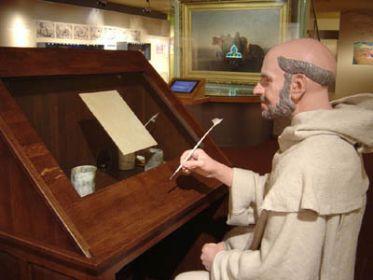

- Bidden
- Kuisheid
- Werken
- Slapen

Monniken moesten de Bijbel overschrijven omdat er in de Middeleeuwen nog geen boeken gedrukt konden worden. Ook maakten ze potten en pannen en brouwden ze bier. De meeste kloosters hadden ook een kloostertuin waarin de monniken konden werken.

4. Slapen Dagelijks leven
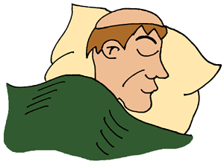

- Bidden
- Kuisheid
- Werken
- Slapen

Het Slapen hoort bij het dagelijks leven in het klooster, men slaapt daar acht uur, bidt acht uur en werkt acht uur. Voor een volwassen mens is die acht uur de gemiddelde behoefte slaap.

3. Cantor Functies 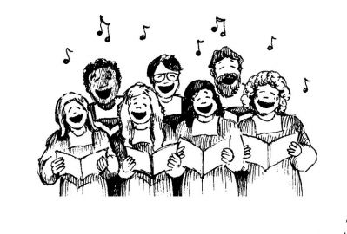
- Koster/Kosteres
- Organist
- Cantor
- Gastenmeester

Een cantor is een zanger, een voorzanger of de leider van de zang in kerken of in een klooster.

4. Gastenmeester Functies
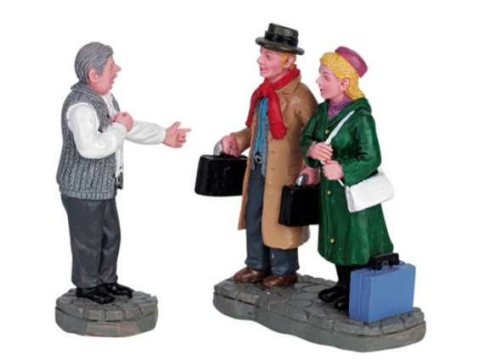

- Koster/ Kosteres
- Organist
- Cantor
- Gastenmeester

De gastenmeester verschaft onderdak aan iedereen die er om vraagt.

1. Koster/Kosteres Functies

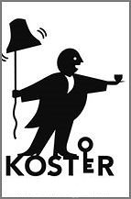

- Koster/Kosteres
- Organist
- Cantor
- Gastenmeester

De koster hield in een klooster de tijd bij en hij beheerde het klooster.

2. Organist Functies

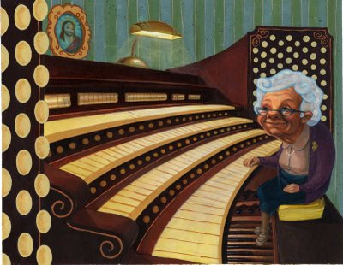

- Koster / Kosteres
- Organist
- Cantor
- Gastenmeester

Hij of zij bespeelt het orgel tijdens gelegenheden.

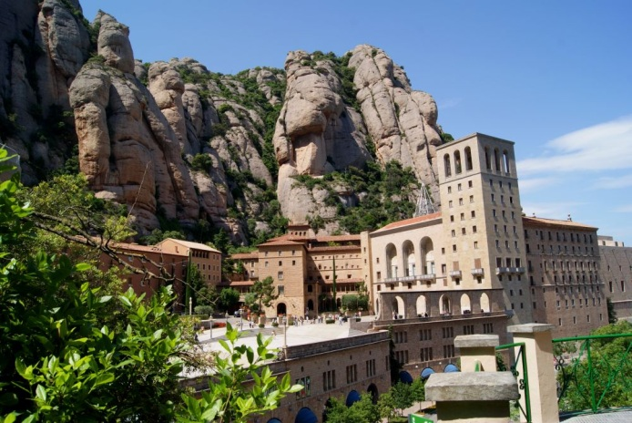
1. Klooster van Montserrat Bekende kloosters
- Klooster van Montserrat
- Monte Cassino
- Klooster ter Apel
- Abdij Notre-Dame-des-Dombes

Het klooster van Montserrat bevindt zich in Catalonië, aan de oostzijde van de berg Montserrat. Het staat bekend als bedevaarts- en toeristenoord. De bibliotheek is bekend vanwege de aanwezigheid van het beroemde Libre Vermell, een manuscripten-verzameling uit het einde van de 14e eeuw.

2. Monte Cassino Bekende kloosters
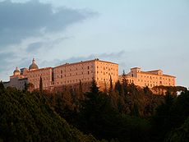

- Klooster van Montserrat
- Monte Cassino
- Klooster ter Apel
- Abdij Notre-Dame-des-Dombes

Monte Cassino is een benedictijner abdij. Het klooster ligt op een rots, 519 meter boven het Italiaanse plaatsje Cassino in de regio Lazio.

3. Klooster ter Apel Bekende kloosters
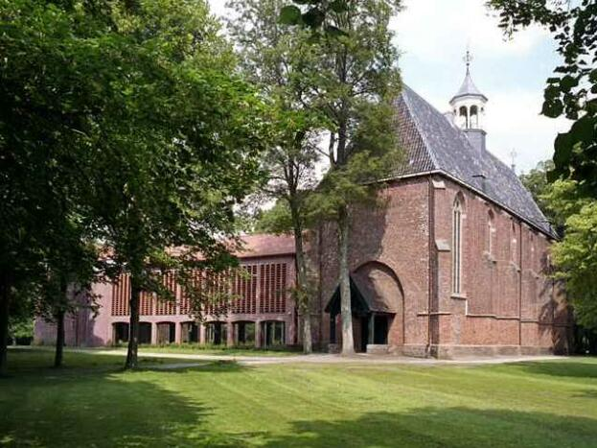

- Klooster van Montserrat
- Monte Cassino
- Klooster ter Apel
- Abdij Notre-Dame-des-Dombes

Klooster ter Apel werd tussen 1465 en 1561 in Groningen gebouwd. Voor doortrekkende reizigers en pelgrims was het Rooms-Katholieke klooster een plaats van gastvrijheid en toewijding. Het klooster is nu nog steeds een ontmoetingsplaats van kunstliefhebbers, en fans van kerkmuziek.

4. Abdij Notre-Dame-des-Dombes Bekende kloosters
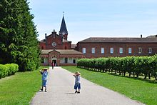

- Klooster van Montserrat
- Monte Cassino
- Klooster ter Apel
- Abdij Notre-Dame-des-Dombes

De abdij Notre-Dame-des-Dombes is een abdij in de gemeente Le Plantay in de Dombes (departement Ain, Frankrijk). Het complex ligt ongeveer 40 km ten noorden van Lyon.

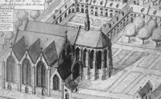
4. Kloosterkerk Ruimtes

- Parlatorium
- Scriptorium
- Sacristie
- Kloosterkerk
De kloosterkerk is de belangrijkste plaats in het klooster. De kloosterlingen komen hier een aantal kerken per dag bijeen om te bidden. De kerk is alleen toegankelijk voor degenen die in het klooster wonen.

1. Parlatorium Ruimtes

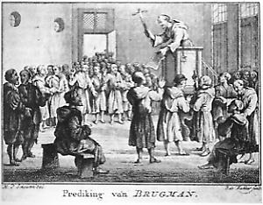
- Parlatorium
- Scriptorium
- Sacristie
- Kloosterkerk

Hier discussieerden monniken met elkaar of met personen van buiten het klooster en het parlatorium was de enige ruimte in het klooster waar het was toegestaan om te spreken.
Het woord parlatorium is afkomstig van het Italiaanse woord parlato, wat ‘spreken’ betekent.

3. Sacristie Ruimtes
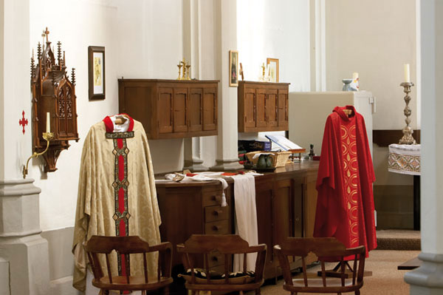

- Parlatorium
- Scriptorium
- Sacristie
- Kloosterkerk
Een Sacristie is een ruimte waar liturgische gewaden, boeken en andere voorwerpen worden bewaard.

2. Scriptorium Ruimtes
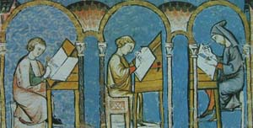

- Parlatorium
- Scriptorium
- Sacristie
- Kloosterkerk

In deze ruimte konden de monniken teksten overschrijven. Deze ruimte was afgezonderd en niet veel mensen hadden toegang, zodat de monniken rustig konden werken.

2. Exoriassa Uiterlijk
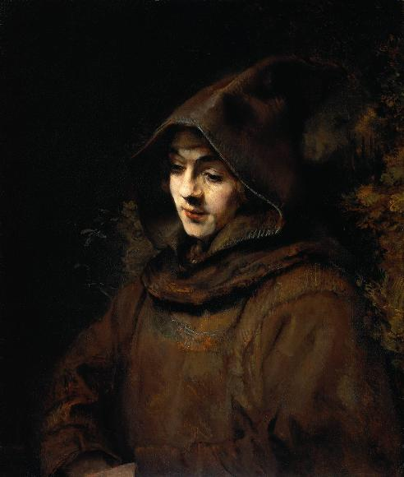

- Isorason
- Exoriassa
- Tonsuur
- Klobuk

De Exoriassa is het buitenste gewaad van de christelijke monnik. Zodra een persoon monnik wordt, krijgt diegene bij een formele dienst de Exoriassa uitgereikt.

1. Isorason Uiterlijk

- Isorason
- Exoriassa
- Tonsuur
- Klobuk

De Isorason is het zwarte ondergewaad dat Novicen, mensen die net in het klooster zitten, mogen dragen. Het is het eerste deel van de habijt.

4. Klobuk Uiterlijk

- Isorason
- Exoriassa
- Tonsuur
- Klobuk
Een Klobuk is een onderdeel van de kerkelijke kleding van bijvoorbeeld bisschoppen, vooral in de Russische traditie. Het bestaat uit een zwarte stijve hoed met een sluier die naar beneden over de schouders en rug hangt.

3. Tonsuur Uiterlijk
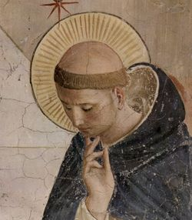

- Isorason
- Exoriassa
- Tonsuur
- Klobuk

De Tonsuur is een kapsel waarbij de kruin kaal is geschoren. Dit wordt bij veel oude volkeren gezien als teken van rouw, slavernij, onderwerping of toewijding aan de goden.

De voorbeelden die in dit antwoordmodel worden gebruikt, zijn afkomstig van de leerlingen van de VWO 3 ‘Masterclass’ (2011-2012) van het Corderius College te Amersfoort.

